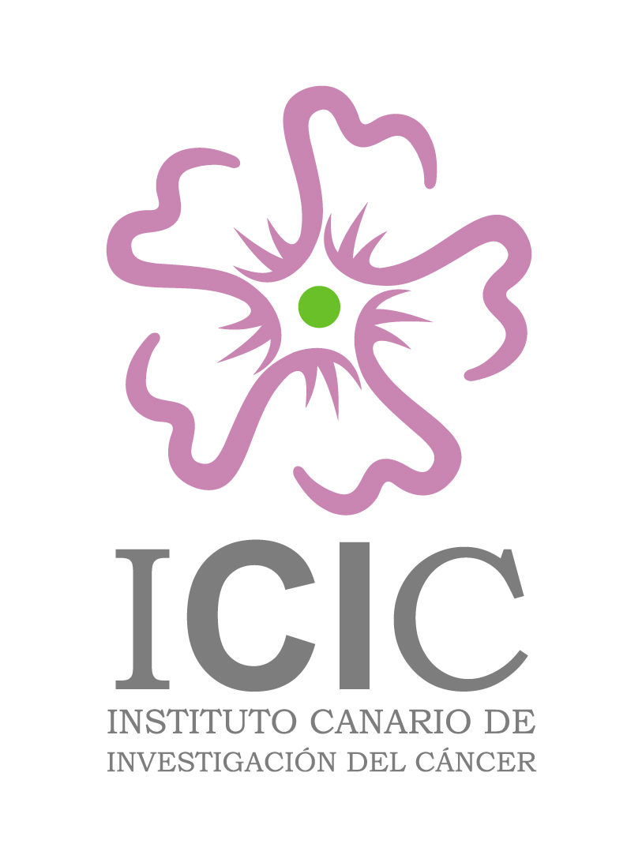

FUNDACIÓN CANARIA
DEL
INSTITUTO CANARIO DE INVESTIGACIÓN DEL CÁNCER

Sección

CANARIAS CONTRA EL CÁNCER

ESTATUTOS

(Borrador nº 1)
TÍTULO PRIMERO:

FINES Y ACTIVIDADES DE LA SECCIÓN

Artículo 1º

La sección “Canarias Contra el Cáncer” de la Fundación Canaria del Instituto Canario de Investigación del Cáncer (FICIC-CCC) se crea al amparo del artículo 22 (1.c) de los Estatutos de la Fundación.

Artículo 2º

El Domicilio Social de la Sección será el de la FICIC. No obstante, las agrupaciones insulares que la Sección que vayan surgiendo dentro de las diferentes islas podrán tener su propia sede.

Artículo 3º

La FICIC crea la Sección Canarias Contra el cáncer con la finalidad de organizar actividades formativas destinadas a concienciar a la población canaria de que es posible prevenir, anticiparse y enfrentarse con éxito al cáncer, y de dar cobertura científica a las iniciativas que en las diferentes islas puedan ir surgiendo a partir de grupos de pacientes o de personas interesadas en las diferentes facetas del cáncer.
La Sección Canarias Contra el Cáncer, al igual que la Fundación, no tiene ánimo de lucro, y no distinguirá a sus miembros por raza, ideología, sexo o religión.

Asimismo, son fines de esta Sección:

a) Promover una estrecha y fraternal solidaridad entre los enfermos de cáncer de las islas, estén o no en tratamiento.

b) Proporcionar los medios necesarios para la rehabilitación de sus miembros, entendiéndose por tal

- La adecuación a las nuevas situaciones personales, familiares y sociales.

- La superación de las limitaciones para seguir llevando una vida normal.

- El vivir con el máximo de salud mental y calidad de vida posible, a pesar de la enfermedad, tratamientos y sus consecuencias.

- Informar a los afectados de sus derechos y obligaciones en materia de autonomía de los pacientes y de información y documentación clínica. Así como el derecho a elegir libremente, después de recibir la información adecuada, entre las opciones clínicas disponibles- Ley 41/2002 de 14 Noviembre.

c) Ayudar al desarrollo personal de los/las asociados en los aspectos de autoayuda sanitaria, culturales y vivenciales.

d) Crear entre sus miembros Grupos de Ayuda Voluntaria, que tengan como finalidad la ayuda antes, durante y después del tratamiento a pacientes diagnosticados de cáncer.

e) Resolver por medios legales, todas las reivindicaciones legítimas de sus socios.

f) Reclamar a los Organismos públicos relacionados con la Sanidad, las carencias para los tratamientos de la enfermedad, y las necesidades básicas que se presentan después de sufrir la enfermedad.

g) Crear o apoyar las Unidades de Apoyo Psicooncológico para los pacientes con cáncer y sus familiares

h) Apoyar las Unidades de Apoyo Médico Paliativo y Psicosocial a los enfermos de cáncer en tratamiento domiciliario.

i) Difundir los avance en las Técnicas Diagnósticas y Posibilidades Terapéuticas de los enfermos de cáncer en las Islas Canarias.

j) Colaborar en la captación de voluntarios para los proyectos de investigación que se pongan en marcha en el archipiélago o fuera de él en áreas básicas y en áreas clínicas, como Oncología Médica, Cirugía, Radioterapia, Anatomía Patológica, Unidades de dolor, etc.

k) Recabar las ayudas económicas entre sus miembros y simpatizantes para el desarrollo de sus funciones.

Artículo 4º

La sección Canarias Contra el Cáncer, realizará en todas las islas, municipios, organismos y asociaciones en que sea posible las siguientes actividades para el cumplimiento de sus fines:

a) Organización de charlas-coloquio de educación para la salud sobre la importancia del diagnóstico precoz del cáncer.

b) Informar y asesorar a los afectados de cáncer, familiares y a toda persona interesada sobre la disponibilidad de medios en Canarias para la lucha contra el cáncer, y proporcionar contactos e información sobre centros nacionales e internacionales.

c) Colaborar a que los enfermos de Cáncer conozcan los avances de la ciencia en su enfermedad.

d) Participar en charlas, conferencias y reuniones colaborando con el personal sanitario en la prevención del cáncer.

e) Promoción y colaboración en Congresos que se lleven a cabo sobre el tema, así como la organización de cursos/encuentros específicos para la sociedad en general.

g) Mantener un sistema de publicaciones, básicamente en castellano, escritas por profesionales de origen iberoamericano que estén trabajando en Oncología, en Centros de Referencia de todo el mundo, dirigidos a mejorar el nivel Científico y Técnico de los profesionales dedicados a la Investigación, Diagnóstico y tratamiento del Cáncer.

i) Mantenimiento de la página web www.canariascontraelcancer.com para que los asociados, pacientes y familiares puedan acceder a una información veraz, actualizada permanentemente por profesionales calificados, y que sirvan de punto de encuentro y de difusión de la información para los miembros de la sección.

Artículo 5º

a) La sección Canarias Contra el Cáncer desarrollará su actividad en la Comunidad Autónoma de Canarias, sin perjuicio de contactos con personas o Instituciones de otras Comunidades Autónoma del Estado Español o de otros Estados.

b) Contará con la colaboración y asesoramiento científico del Instituto Canario de Investigación del Cáncer ICIC, para lo que se creará una Comisión Conjunta.

c) La Sección podrá crear secciones insulares en todas las Islas Canarias.

d) También puede pertenecer a Federaciones o Colectivos relacionados con el Cáncer.

TÍTULO SEGUNDO:

ÓRGANOS DIRECTIVOS Y FORMA DE ADMINISTRACIÓN

Artículo 6º

La Sección Canarias Contra el Cáncer de la FICIC tendrá una estructura regional basada en agrupaciones insulares. La Sección estará regida por una Junta Directiva única, formada por el Presidente de la FICIC, el Presidente del Consejo Socio-Económico de la FICIC, el Director de la FICIC, el Director de Canarias Contra el Cáncer, el Secretario, el Tesorero, y un mínimo de 7 vocales y un máximo de 20, que incluirán a los coordinadores y/o representantes de las agrupaciones insulares.

Artículo 7º

Todos miembros de la Junta Directiva serán nombrados por un periodo de dos años, renovables. El Director, el Secretario, el Tesorero de Canarias Contra el Cáncer serán nombrados directamente por el Patronato de la FICIC. Los vocales serán nombrados por el Patronato de la FICIC a propuesta de las agrupaciones insulares.

Artículo 8º

Los miembros de la Junta Directiva que hubieran agotado el plazo para el cual fueron elegidos, continuarán ostentando sus cargos hasta el momento en que se produzca la aceptación de los que sustituyan.

Artículo 9º

La Junta Directiva de Canarias Contra el Cáncer se reunirá cuantas veces lo determine el Presidente de la FICIC, el Director de la Sección, o por la iniciativa o petición de un tercio de sus miembros. Quedará constituida cuando asistan la mitad más uno de sus miembros y para que sus acuerdos sean validos deberán ser tomados por mayoría de votos. En caso de empate, el voto del Presidente de la FICIC será de calidad.

Artículo 10º

Las facultades de la Junta Directiva se extenderán con carácter general a todos los actos propios de las finalidades de la Sección.

La Junta Directiva activará la creación de las agrupaciones insulares de la Sección, para lo que se nombrará la correspondiente Junta Insular de Canarias Contra el Cáncer y se redactará un documento de delegación de funciones, que se contendrá la descripción de las funciones que ésta debe asumir, la posibilidad de que la Junta Insular pueda intervenir en su funcionamiento y también su eventual extinción.

Son facultades particulares de la Junta Directiva.

  - Los acuerdos normales de Gobierno.
  - La admisión y renuncia de los miembros de la Sección
  - Administrar, por delegación de la FICIC, del patrimonio que asignado y el que recabe con sus actividades.
  - Representar a la FICIC en los actos en que los cargos representativos de ésta no estén presentes.
  - Proponer al Patronato de la FICIC la contratación de personal que precise el funcionamiento de la Sección.
  - La aprobación de los gastos que se hayan consignado en el presupuesto de la Sección.
  - La organización de actividades.
  - La redacción del proyecto del presupuesto anual.
  - Formalizar la Memoria Anual y Plan de Actividades.
  - Tomar cuantas iniciativas y medidas sean necesarias para el buen funcionamiento de la Sección.
  - Cumplir y hacer cumplir estos Estatutos.
  - Mantener relaciones con la FICIC y proponer cambios en los presentes Estatutos para potenciar sus actividades.

Artículo 11º

El Director de Canarias Contra el Cáncer tendrá las siguientes atribuciones, sobre las que informará, cuando sea requerido para ello, a la Presidencia de la FICIC y al Patronato:

Convocar, presidir y levantar las sesiones que celebre la Junta Directiva de la Sección, así como las sesiones de las juntas insulares en que esté presente. Podrá delegar en el Secretario de la Sección esta representación.

Dirigir las deliberaciones de las juntas.

Autorizar con su firma los documentos, actas y correspondencia de la Sección.

Adoptar cualquier medida urgente que a la buena marcha de la Sección aconseje o en el desarrollo de sus actividades resulte necesario o conveniente, sin perjuicio de dar cuenta posteriormente a la Junta Directiva.

Artículo 12º

El Patronato de la FICIC podrá delegar en el Director de Canarias Contra el Cáncer las siguientes atribuciones:

Contratar y cesar al personal interino, temporal eventual y de suplencias, al servicio de la Sección.

Adscribir y trasladar el personal a los diferentes centros y dependencias de la Sección.

Dirigir e inspeccionar los servicios y las dependencias insulares de la Sección, ejercer su dirección y la de todo el personal.

Contratar las obras, las instalaciones, los servicios y los suministros en la cuantía que fije la Junta Directiva y que le sean delegados expresamente.

Velar por la mejora de los métodos de trabajo y por la introducción de las innovaciones tecnológicas adecuadas, así como por la conservación y el mantenimiento de los centros y de sus instalaciones y equipamientos.

Otras atribuciones que los órganos de Gobierno de la FICIC o del ICIC le deleguen o encarguen, dentro de sus atribuciones respectivas.

Artículo 13º

La Secretaría de la Sección tendrá a su cargo la dirección de los trabajos administrativos de la Sección, y específicamente:

Expedirá certificaciones sobre cursos y actividades de la Sección.

Llevará los libros de la Sección y de las agrupaciones insulares que sean y el fichero de los miembros.

Cursará las comunicaciones de la Junta Directiva y las obligaciones documentales en los términos que legalmente le correspondan.

Preparará la documentación que, por medio del Presidente ha de someterse a la consideración de la Junta Directiva.

Preparará los planes generales, los programas de actuación, los programas específicos y elaborará las memorias anuales para su presentación a los órganos competentes.

Representará a la Sección por delegación de la Dirección.

Artículo 14º

La Tesorería actuará por delegación del Tesorero de la FICIC, y tendrá a su cargo:
Llevar el Libro de Contabilidad de la Sección, en el que figurarán todos los ingresos y gastos, precisando su procedencia.

Confeccionar el informe anual de gastos y previsiones y justificar los gastos ante la FICIC, así como dar cumplimiento a las órdenes de pago que expida la Dirección.

El Tesorero de la Sección podrá tener firma en las cuentas corrientes relativas a los fondos que le trasfiera la FICIC.

Artículo 15º

La organización del trabajo dentro de la Sección se llevará a cabo por Programas y por Agrupaciones Insulares, que se crearán o suprimirán por acuerdo de la Junta Directiva, y que incluirán al menos las siguientes:

1.- Los Programas operativos de la sección serán de carácter monográfico sobre diferentes tipos de cáncer, y contarán con un Coordinador del Programa, nombrado por la Junta Directiva. El Coordinador del programa establecerá los contactos pertinentes con los coordinadores insulares para el desarrollo de los programas en las diferentes islas. Los programas de la Sección serán al menos:

Actividades Formativas “Canarias Contra el Cáncer”
Prevención del Cáncer de Mama
Prevención del Cáncer Ginecológico
Prevención del Cáncer de Próstata
Prevención del Cáncer de Colon
Lucha contra la adicción al tabaco

2.- Las Agrupaciones Insulares de Canarias Contra el Cáncer tendrán el cometido de coordinar las actividades de la Sección en su ámbito territorial, y participar activamente en los actos conjuntos en la Comunidad Autónoma Canaria. Las agrupaciones tendrán un Coordinador Insular de Canarias Contra el Cáncer, un Secretario y un Tesorero, que actuarán por delegación de funciones del Director, Secretario y Tesorero de Canarias Contra el Cáncer. Los coordinadores insulares establecerán contacto entre sí y con los coordinadores de programas para el desarrollo de las actividades formativas, y tendrán autonomía en el resto de las actuaciones. En el ámbito de su actuación, las Agrupaciones podrán crear comités para desarrollar, al menos, los siguientes tipos de actividades:

Desplazamientos de Pacientes para ser tratados en otras islas o regiones
Unidades de Cuidados Paliativos
Actos Científicos, Sociales y de Recauda
Apoyo Legal a Pacientes.
Relación con las Empresas e Instituciones
Relación con los Medios de Comunicación
Relación con otras Asociaciones relacionadas con el Cáncer

3.- Los vocales podrán asumir las funciones que en ellos delegue la Junta Directiva.

Artículo 16º

Las vacantes que se pudieran producir durante el mandato de los miembros de la Junta Directiva serán cubiertas provisionalmente por las personas designadas por el Director de la Sección, hasta que la vacante sea cubierta definitivamente en el seno de la Junta Directiva.

Artículo 17º

La Junta Directiva podrá ser disuelta por el Patronato de la FICIC, que procederá en la misma sesión al nombramiento de la nueva Junta Directiva

TITULO TERCERO

DE LOS MIEMBROS DE LA SECCIÓN
CANARIAS CONTRA EL CÁNCER,
SUS DERECHOS Y OBLIGACIONES,
PROCEDIMIENTO DE ADMISION
Y PÉRDIDA DE LA CONDICION DE MIEMBRO

Artículo 18º

Podrán pertenecer a la Sección Canarias Contra el Cáncer aquellas personas con capacidad de obrar que tengan interés en el desarrollo de los fines de la misma. La admisión de nuevos miembros será aprobada por la Junta Directiva a propuesta de las Agrupaciones Insulares.

Artículo 19º

Dentro de la Sección existirán las siguientes clases de miembros: Numerarios, Científico-Técnicos y Protectores, todos con los mismos derechos a la hora de elegir y ser elegidos para cargos de responsabilidad:

- Se considerarán miembros/as numerarios/as: las personas que participen activamente en los programas que la sección lleve a cabo, y aquellas personas simpatizantes que contribuyan con su ayuda económica al sostenimiento y fin de la misma (pago de cuotas, aportación económica y/o algún otro tipo de colaboración).

- Se considerarán miembros Científico-Técnicos a aquellas personas que contribuyan a los fines de la Sección aportando sus conocimientos y participando en tareas formativas de divulgación de conocimiento sobre el cáncer, en asesoramiento legal relacionado con la enfermedad o los derechos de los enfermos, en aspectos relativos a los cuidados de los enfermos, en cuestiones técnicas, sociales u organizativos relacionados con el cáncer. Los socios científicos constituirán el Comité Científico-Técnico de la Sección, y estarán exentos de cotizar a la Sección.

- Se considerarán miembros protectores aquellas personas, empresas, asociaciones e instituciones que colaboren de manera significativa con su trabajo o con su aportación económica con el desarrollo de la Sección.

Artículo 20º

Los miembros causarán baja por alguna de las causas siguientes

- Por renuncia voluntaria, comunicada por escrito a la Junta Directiva
- Por decisión de la Junta Directiva, que expondrá ante el Patronato de la FICIC los cargos que se le imputan, e invitará al socio/a a alegar lo que estime pertinente a su cargo. Dicha Junta decidirá mediante votación secreta, tomándose el acuerdo de la mayoría.
- Por dejar de satisfacer las cuotas. Excepto los socios que estén exentos del pago de las mismas por causas mayores.
- Por dejar de cumplir con sus obligaciones.

Artículo 21º

La baja de todo socio lleva implícita la pérdida a los derechos adquiridos según su categoría

Artículo 22º

Todos los miembros de Canarias Contra el Cáncer tendrán los siguientes Derechos

Deliberar y votar en condiciones de igualdad en las reuniones.
Derecho a la información respecto a al marcha de la Sección.
Utilizar los servicios de las agrupaciones insulares en las mismas condiciones de igualdad.
Formar parte de la Junta Directiva en los órganos de la Sección.
Cuantos puedan establecerse en lo sucesivo por la legislación o por los organismos competentes de la Sección.
Beneficiarse de los descuentos para las Actividades Lúdicas tal y como considere la Junta Directiva.

Artículo 23º

Respecto a las Obligaciones de los miembros

La aceptación de los presentes Estatutos
Abonar la cuota reglamentaria
Asistir a las reuniones con voz y voto
Aceptar los acuerdos y decisiones de la Junta Directiva
La colaboración para el mejor logro de los objetivos de la Sección.
La Prestación de Servicios a la Sección asumiendo Cargos Directivos

TITULO CUARTO

REGIMEN DE FINANCIACION, CONTABILIDAD Y DOCUMENTACION

Artículo 24º

La Sección Canarias Contra el Cáncer debe atender a los principios de autosuficiencia económica y autonomía en la gestión de los recursos, siempre amparándose en la estructura de la FICIC. Los recursos económicos previstos para el desarrollo de los fines y actividades de la Sección Canarias Contra el Cáncer serán los siguientes:

- Las cuotas de sus miembros, periódicas o extraordinarias
- Las subvenciones y ayudas que se reciban de cualquier institución pública o privada con destino a fines concretos u objetivos de la Sección.
- Los fondos que para sus actividades le sean cedidos por la FICIC
- Cualquier otro recurso lícito.

Artículo 25º

Los fondos de la Sección serán administrados por el Director de Canarias Contra el Cáncer y el Tesorero de la Sección, por delegación expresa y reversible del Patronato de la FICIC.

Las Juntas Insulares de Canarias Contra el Cáncer tendrán autonomía para la administración de los fondos recaudados en su ámbito de actuación, procedentes de cuotas de miembros y de actividades organizadas por cada agrupación. En este caso, la administración corresponderá al Director de Canarias Contra el Cáncer y al Coordinador y Tesorero de la Agrupación Insular, por delegación expresa y reversible del Tesorero del la Sección.

Las actuaciones en las islas seguirán el principio de solidaridad activa, de modo que las agrupaciones con más recursos colaborarán en la realización de los programas que se lleven a cabo en las menos dotadas.

TITULO QUINTO

DE LA DISOLUCION DE LA SECCIÖN

Artículo 33º

Las agrupaciones insulares, o la Sección entera de Canarias Contra el Cáncer podrán ser disueltas por decisión del Patronato de la FICIC, oída la Junta Directiva de la Sección. Todos sus recursos pasarán al patrimonio de la FICIC.

